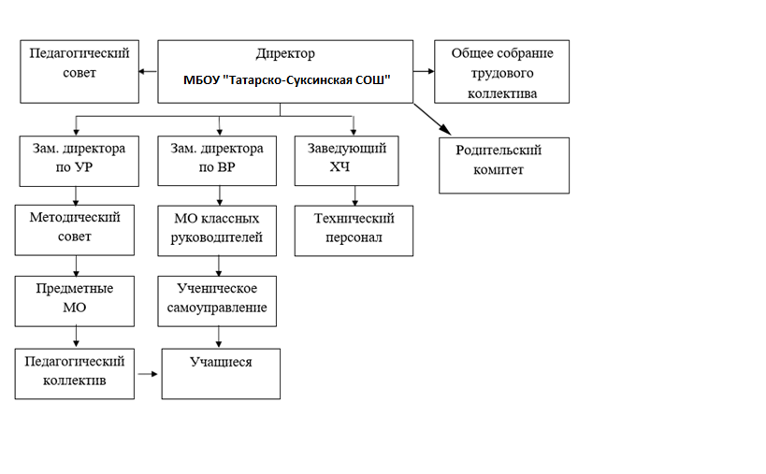
Структура и органы управления
МБОУ «Татарско-Суксинская СОШ»
Актанышского муниципального района Республики Татарстан

